Муниципальное общеобразовательное учреждение
Спас-Заулковская школа-интернат среднего (полного) общего образования –
Центр образования «Планета детства»

Конспект урока по геометрии
в 7 классе

«Признаки параллельных прямых»
(урок разработан в соответствии с требованиями ФГОС ООО)

Конспект подготовила:
учитель математики
Лакеева Татьяна Александровна

Клинский муниципальный район
2015

Цель: организация условий достижения учащимися образовательных результатов по заданной теме:
- приобретение учебной информации при изучении понятий,
- применение знаний при решении геометрических задач,
- формирование метапредметных УУД

Задачи: освоение учащимися предметного (практического) содержания по заданной теме
  - знание определений понятий, понимание взаимосвязей между ними,
  - умение применять эти знания и умения для решения практических задач,
  - развитие метапредметных универсальных учебных действий.

Решаемые проблемы | Формируемые понятия | Предметные результаты | УУД (регулятивные познавательные, коммуникативные) | Личностные результаты
Каковы признаки параллельности прямых? Как решать задачи на применение признаков параллельности прямых? | Параллельные прямые, накрест лежащие, односторонние и соответственные углы, признаки параллельности прямых | Научиться формулировать и доказывать признаки параллельности двух прямых, решать простейшие задачи по теме | Р: контроль; оценка; самоконтроль; планирование; коррекция; саморегуляция; рефлексия;  П: анализ информации, синтез информации, причинно-следственные связи; сравнение, структурирование информации; формулировка проблем; создание способов решения проблем;  К: планирование учебного сотрудничества; построение речевого высказывания; саморегуляция в поведении | Положительная учебная мотивация; оценка своих поступков; самооценка; самоуважение и уважение окружающих людей

Ход урока

1. Организационный момент (1 мин)
Здравствуйте, ребята. Я очень рада увидеть вас вновь на уроке геометрии. Проверьте, всё ли у вас готово к уроку: учебник, тетради, письменные принадлежности. Садитесь, и начнем работу.

2. Вхождение в тему урока и создание условий для осознанного восприятия нового материала

1. Повторение изученного материала (5 мин)
Эти линии все знают.
Направление храня,
Они дружно убегают
В бесконечность от меня.
Мы частенько их встречаем.
Невозможно все назвать:
Пара рельсов у трамвая,
Там, где ноты, целых пять…
Даже если линий много,
Не смешать одну с другой,
Нет у них пересечений -
Знаем это мы с тобой.
О каких линиях идет речь в данном стихотворении? (ответ учеников – о параллельных прямых)
А какие прямые называются параллельными? (ответ учеников – прямые, которые не пересекаются, то есть не имеют ни одной общей точки)
Вспомните, что называют секущей по отношению к двум прямым? (ответ учеников – прямая называется секущей по отношению к двум другим прямым, если она пересекает их в двух точках)
Какие названия пар углов, которые образуются при пересечении двух прямых секущей, вы знаете? (ответ учеников – односторонние, накрест лежащие, соответственные).
2. Проверка домашнего задания (двое учащихся заранее на доске выписывают домашние задания из рабочих тетрадей: (3 мин)
Прежде чем мы приступим к изучению нового материала, давайте проверим, как вы справились с домашним заданием. Откройте рабочие тетради и сравните ваши записи с теми, которые представлены на доске. Если ваши записи не совпадают, исправьте их.
№ 85
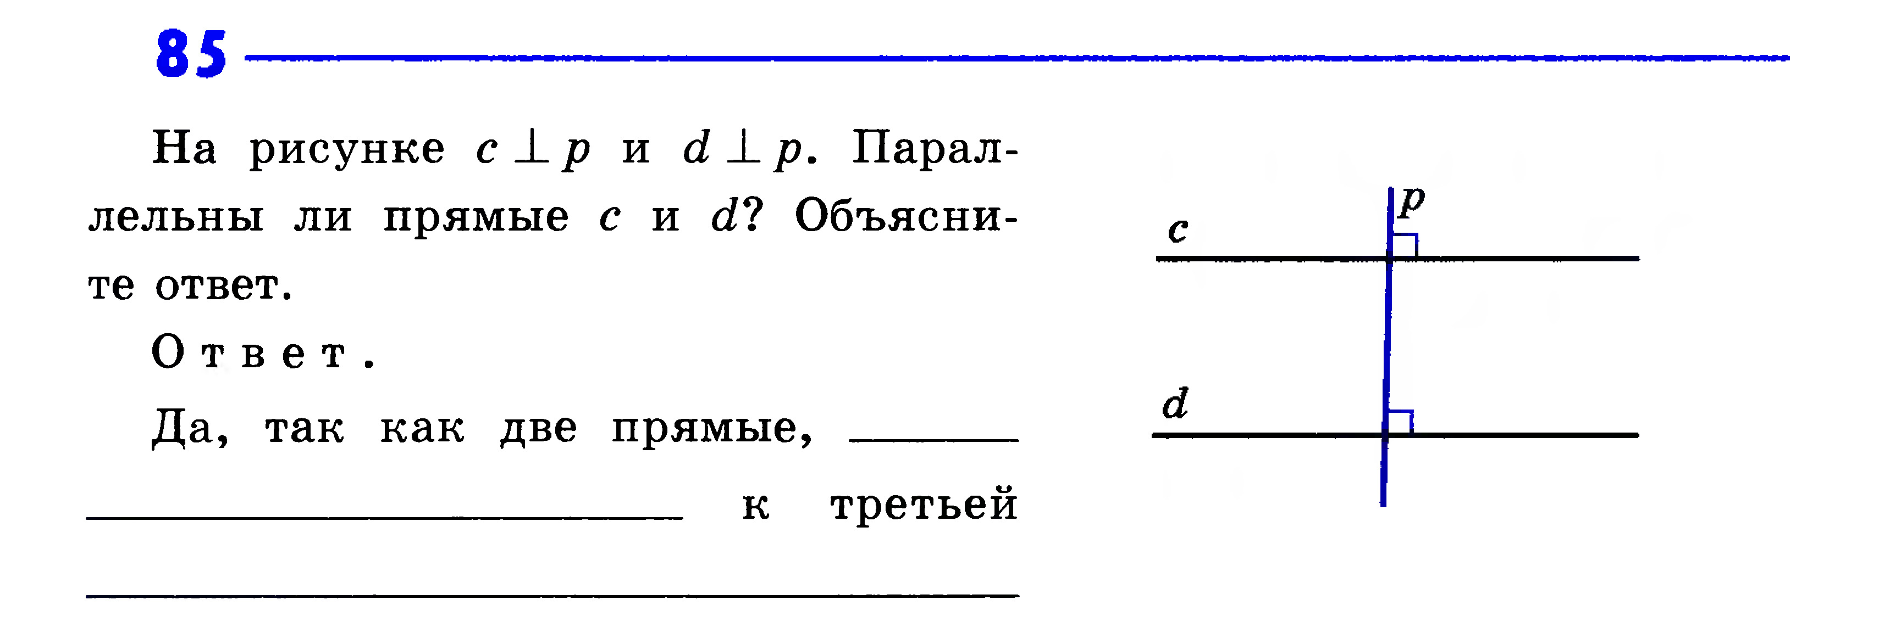
№ 89
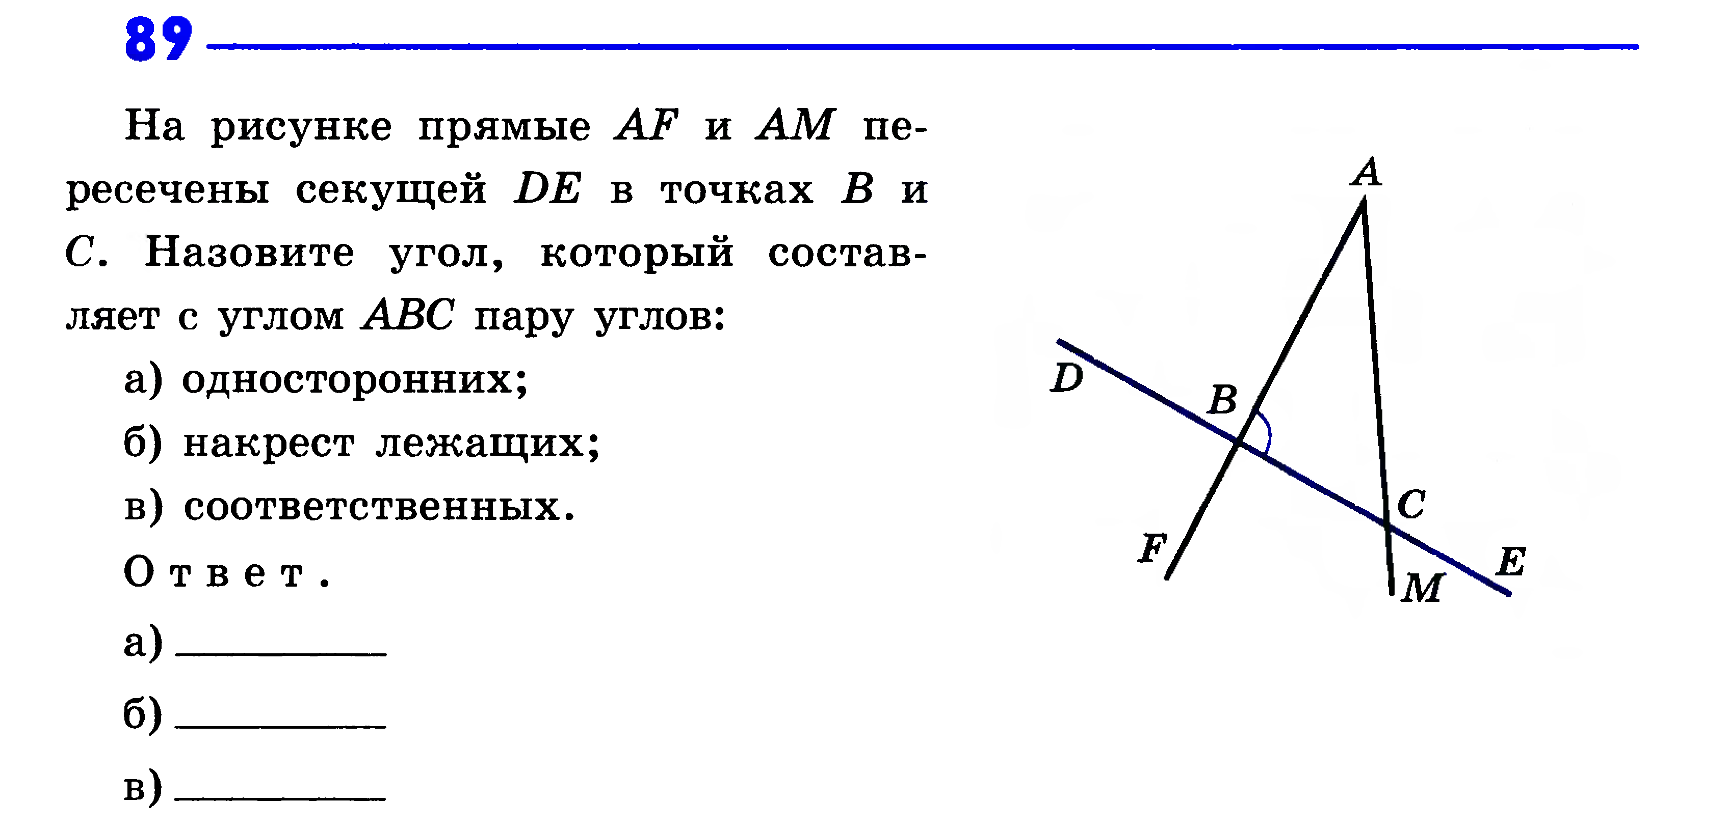

Итак, сделаем вывод:
Что мы знаем на данный момент о параллельных прямых? (ответ учеников – только определение параллельных прямых)
Наводящие вопросы:
- Знаем ли мы определение параллельных прямых?
- А что еще мы знаем о параллельных прямых?
- Знаем ли мы о каких-либо свойствах параллельных прямых?

3. Формулировка темы и цели урока. (2 мин)
Можно ли непосредственно убедиться в том, что две прямые являются параллельными? (ответ учеников – нет).
Объясните, почему нельзя этого сделать? (ответ учеников – так как прямые бесконечны, мы не можем их нарисовать, мы рисуем только части прямых).
Поэтому желательно иметь какие-то отличительные свойства или признаки, по которым можно сделать вывод о параллельности двух прямых.
Сформулируйте тему и цель урока (ответ учеников – тема: Признаки параллельности прямых; цель – сформулировать и доказать признаки параллельности прямых, научиться применять их к решению задач)
Запишите в тетрадях число и тему урока.

3. Организация и самоорганизация учащихся в ходе усвоения материала. Организация обратной связи.

- Работа в парах (7 мин).
Вам представлены два рисунка.

На каждом из них выделена пара накрест лежащих углов. Назовите их (ответ учеников - ∠1 и ∠2, ∠3 и ∠4)
Измерьте с помощью транспортира эти углы.
Какие результаты вы получили для каждой пары углов? (ответ учеников - ∠1 = ∠2, ∠3 = ∠4)
Чем отличаются результаты? Почему? (ответ учеников – на первом рисунке прямые не параллельны, на втором – параллельны)
Попробуйте сформулировать первый признак параллельности двух прямых.
Найдите формулировку этого признака в учебнике и проверьте, правильно ли вы сформулировали его.

2. Работа с электронным учебником: анимация – формулировка и доказательство теоремы - признака параллельности прямых, использующего накрест лежащие углы (3 мин)
Теорема является важной, потому, что на нее опираются доказательства других признаков параллельности прямых

3. Работа в парах (4 мин.)
На каждом из рисунков выделена пара соответственных углов. Назовите их. (ответ учеников - ∠1 и ∠5, ∠3 и ∠6)
Измерьте с помощью транспортира эти углы. Какие результаты вы получили? (ответ учеников - ∠1 = ∠5, ∠3 = ∠6)
Попробуйте сформулировать второй признак параллельности двух прямых.
Найдите формулировку этого признака в учебнике и проверьте, правильно ли вы сформулировали его.

4. Физкультминутка (1 мин)
1. Встать, потянуться – 2-3 раза
2. Кончиком носа нарисовать большую восьмерку – 2-3 раза

5. Признак параллельности прямых, использующий соответственные углы, с доказательством. (7 мин)

Дано:
Прямые а и b, с – секущая
∠1 = ∠2

Доказать: а || b

Доказательство:

1) ∠1 = ∠3 как вертикальные
2) ∠1 = ∠2 по условию
3) значит, ∠1 = ∠3, а они накрест лежащие, тогда а || b

6. Признак параллельности прямых, использующий односторонние углы, без доказательства (3 мин)
Мы познакомились с двумя признаками параллельности прямых? С какими углами они связаны? (ответ учеников – с накрест лежащими и соответственными углами).
Как вы думаете, существует ли признак о параллельности прямых, использующий односторонние углы?
Попробуйте сформулировать второй признак параллельности двух прямых.
Найдите формулировку этого признака в учебнике и проверьте, правильно ли вы сформулировали его.
Чем этот признак отличается от предыдущих?

5. Практикум (7 мин)
№ 186 (а, б)
№ 186 (а) решаем вместе со всеми учащимися, один учащийся – у доски, его работу оценивают остальные учащиеся.
№ 186 (б) решает у доски 1 учащийся самостоятельно, затем остальные учащиеся проверяют правильность его решения и оценивают его.

Дано:
Прямые а и b, с – секущая
∠1 = 37^{о}
∠7 = 143^{о}

Доказать: а || b

Доказательство:
1) ∠1 = ∠3 как вертикальные
2) ∠7 = ∠5 как вертикальные
3) значит, ∠3 + ∠7 = 180^{о}, а они односторонние, тогда а || b

Дано:
Прямые а и b, с – секущая
∠1 = ∠6

Доказать: а || b

Доказательство:
1) ∠1 = ∠3 как вертикальные
2) ∠6 = ∠8 как вертикальные
3) значит, ∠3 = ∠8, а они накрест лежащие,
тогда а || b

Дополнительные вопросы для учащихся, отвечающих у доски:
1) Сформулируйте признак параллельности прямых, использующий накрест лежащие углы.
2) Сформулируйте признак параллельности прямых, использующий односторонние углы.
3) Сформулируйте признак параллельности прямых, использующий соответственные углы.

6. Подведение итогов. Домашнее задание (2 мин)
1. Домашнее задание – п. 25, р.т. № 92-93, вопросы 1-5 с.66
творческое задание: найдите в дополнительных источниках информацию о том, кто такой Н.В. Лобачевский, и как его имя связано с параллельностью прямых

2. Рефлексия: учащиеся устно должны закончить предложение:
На сегодняшнем уроке я понял, я узнал, я разобрался…
Я похвалил бы себя…
Особенно мне понравилось…
Сегодня мне удалось…
Было интересно…
Было трудно…
Теперь я могу…
Я почувствовал, что…
Я научился…

3. После звонка: Всем спасибо за работу
Список использованной литературы

- 1. Геометрия, 7-9: Учебник для общеобразовательных учреждений/Л.С. Атанасян, В.Ф.Бутузов, С.Б. Кадомцев и др. – М.: Просвещение, 2010

- Электронное приложение к учебнику Л.С.Атанасяна, В.Ф.Бутузова, С.Б. Кадомцева и др. «Геометрия, 7-9»

- Геометрия, 7: Рабочая тетрадь для 7 класса общеобразовательных учреждений/
Л.С. Атанасян, В.Ф.Бутузов, Ю.А.Гладков, И.И.Юдина – М.: Просвещение, 2014

- Панишева О.В. Математика в стихах: задачи, сказки, рифмованные правила. 5-11 классы. – Волгоград: Учитель, 2013

